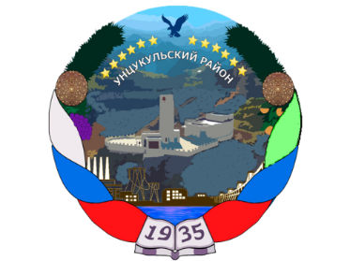

РЕСПУБЛИКА ДАГЕСТАН

ГЛАВА МУНИЦИПАЛЬНОГО ОБРАЗОВАНИЯ

«УНЦУКУЛЬСКИЙ РАЙОН»

Индекс 368950 РД, пос. Шамилькала, ул.М.Дахадаева,3 тел.55-64-85e-mail:mo_uncuk_raion@mail.ru

ПОСТАНОВЛЕНИЕ
«09» августа 2018 г. № 111

Об утверждении дизайн-проекта
по благоустройству общественной территории – парка в п. Шамилькала Унцукульского района Республики Дагестан

В целях повышения уровня благоустройства территории муниципального образования «Унцукульский район», в соответствии с Федеральным законом от 06.10.2003 № 131-ФЗ «Об общих принципах организации местного самоуправления в Российской Федерации», постановлением Правительства Российской Федерации от 10 февраля 2017 г. № 169 «Об утверждении правил предоставления и распределения субсидий из федерального бюджета бюджетам субъектов Российской Федерации на поддержку государственных программ субъектов Российской Федерации и муниципальных программ формирования современной городской среды» и в целях реализации на территории Унцукульского района муниципальной программы «Формирование современной городской среды в муниципальном районе «Унцукульский район» Республики Дагестан на 2018-2022 годы», постановляю:

1. Утвердить дизайн-проект благоустройства общественной территории - реконструкции парка по адресу: РД, Унцукульский район, пгт. Шамилькала,ул. Мусы Балаханского (приложение № 1).
2. Контроль за исполнением настоящего постановления возложить на заместителя главы администрации МО «Унцукульский район» С.Арулмагомедова.
3. Настоящее постановление вступает в силу со дня его подписания.

Глава МО
«Унцукульский район» И. Нурмагомедов

